**DATABASE ΑΛΥΣΙΔΑΣ ΓΥΜΝΑΣΤΗΡΙΟΥ**

**Ομάδα 32  
Κοτσώνης Ιωάννης-Νεκτάριος**

**Παπαδημητρίου Απόστολος**

**Σκοπός**

Στα πλαίσια της ομαδικής εργασίας του μαθήματος βάσεις δεδομένων μας δόθηκε να υλοποιήσουμε την βάση δεδομένων ενός γυμναστηρίου. Έτσι δημιουργήθηκε μια βάση δεδομένων με σκοπό τον εντοπισμό των πελατών, υπαλλήλων, εξοπλισμού και τους χώρους κάθε γυμναστηρίου της αλυσίδας. Όλα αυτά είναι αποθηκευμένα στην βάση μας.

**Παραδοχές μικρόκοσμου**

Για την δημιουργία της βάσης μας κάναμε κάποιες παραδοχές ώστε να περιορίσουμε τον μικρόκοσμο στα όρια όπου εμείς επιθυμούσαμε. Αρχικά η βάση μας δεν αποθηκεύει δεδομένα που έχουν να κάνουν με την άθληση των πελατών, τι τον ενδιαφέρει, το πρόγραμμα που ακολουθεί. Στη συνέχεια στην δικιά μας αλυσίδα αποφασίσαμε πως οι χώροι δεν θα νοικιάζονται από πελάτες και επίσης δεν θα εξυπηρετούνται σωμάτια. Τέλος ο πελάτης με ενεργή συνδρομή μπορεί να επισκεφτεί οποιαδήποτε γυμναστήριο της αλυσίδας.

**Διάγραμμα οντωτήτων ERD**

Πρώτο βήμα για την υλοποίηση της βάσεις δεδομένων ήταν η δημιουργία ενός ERD.  
Το διάγραμμα αποτελείτε από 11 οντώτητες όπου οι πιο βασικές για την υλοποίηση είναι η προπόνηση, όπου αυτή ορίζει εάν ένας πελάτης μπορεί να μπει στο γυμναστήριο, ο πελάτης με τα βασικλα στοιχεία του, και το προσωπικό με τα στοιχεία του προσωπικού.  
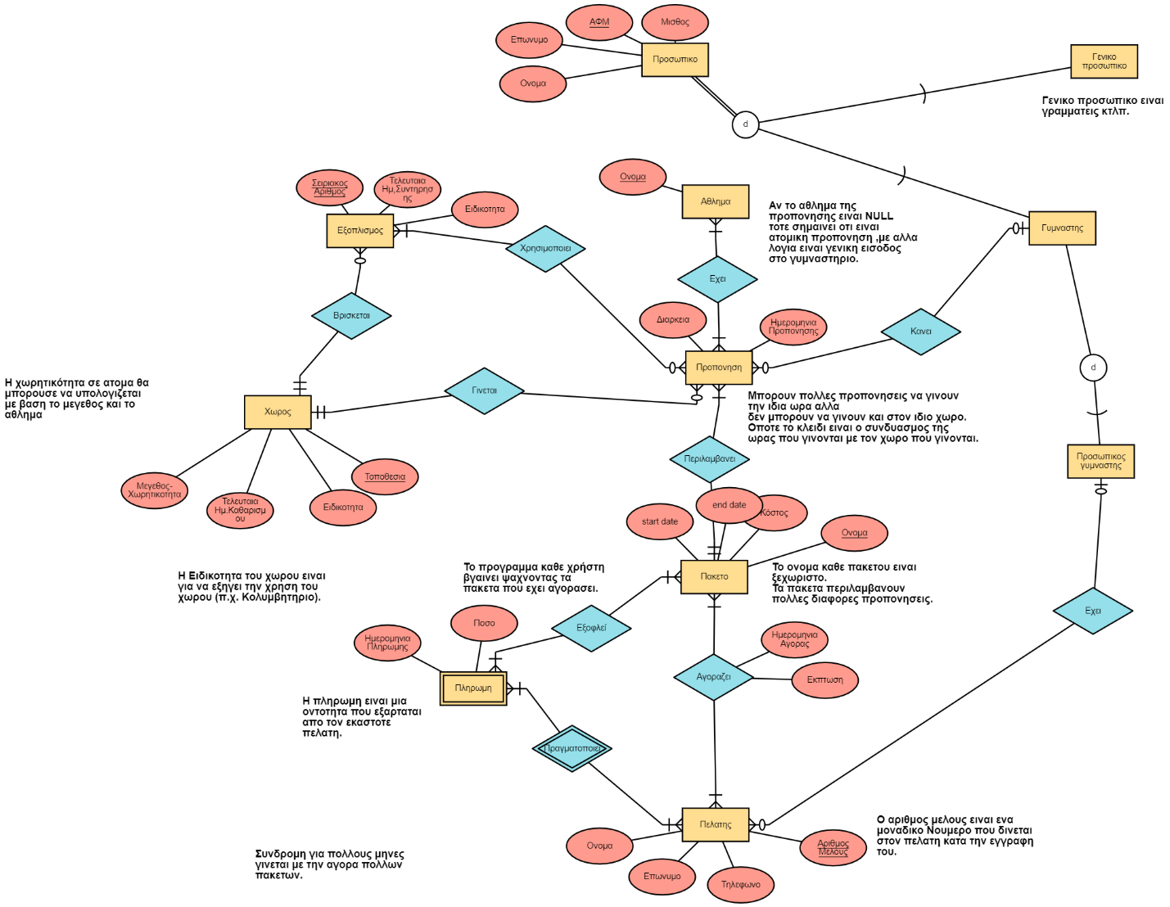

Relational-schema

Mε την δημιουργία του τελικού ERD ήμαστε σε θέση να φτιάξουμε το σχεσιακό μοντέλο βάση των σχέσεων που έχουν οι οντότητες μεταξύ τους,  
  
  
  
  
